Курсов проект
по Програмиране за мобилни устройства
на тема
Приложение за следене на разходи и приходи

Изготвил:
Лъчезар Николаев Любчов
фак. № 121221077, група 42
e-mail: llyubchov@tu-sofia.bg

Преподавател: Невен Николов

Подпис: ………………………………

Съдържание
Увод 4
Анализ на съществуващи разработки 4
Бърз бюджет 4
Spending Tracker 5
Wallet: Budget Expense Tracker 5
Проектиране 5
Функционални изисквания 5
Нефункционални изисквания 6
Какво е SQLite и защо е избрано като технология 6
Защо? 7
Какво е Dart и какво е Flutter и защо са избрани 7
Dart 7
Flutter 7
Защо са избрани Dart и Flutter 7
Използвани Библиотеки 8
Riverpod 8
Google Fonts 8
Localization 8
Intl 8
Speed Dial 8
Syncfusion 9
Работа с приложението и входните данни 9
Диаграми 10
ER Диаграма на базата 10
Диаграма на последователностите 10
Описание на архитектура 11
Реализация на класовете 11
Реализация на Database 11
Реализация на Providers 15
Реализация на UI 18
Widgets 18
Screens 29
Ръководство за употреба 33
Заключение 37
Използвана литература 37
Приложение 38

Увод
Все повече хора в 21-ви век боравят с големи финансови активи. Това приложение има за цел да оптимизира максимално този процес, както и да го улесни. Този документ описва подробно всеки един аспект от софтуера.
Основни функции на приложението:
- Управление на приходите: Въведете и следете всички приходи, за да имате постоянна представа за своите финансови ресурси.
- Управление на разходите: Записвайте и анализирайте разходите си, категоризирани по ваш избор, за по-добър контрол и управление на бюджета.
- Следене на сметки: Мониторинг и управление на всички сметки в едно централизирано място.
Тази документация служи като универсален наръчник както за нови, така и за опитни потребители, предлагайки ясни инструкции и полезни съвети за ефективно използване на приложението. Независимо дали сте начинаещ или искате да оптимизирате финансовото си управление, тук ще откриете необходимата информация, за да извлечете максимална полза от възможностите, които предоставя приложението. Приложението е насочено към всички хора, които тепърва навлизат в управлението на финанси, както и по-опитни такива.

Анализ на съществуващи разработки


Бърз бюджет
Фигура 1 Примерно приложение 1
Едно от най-известните приложения за следене на разходи в Google Play и App Store. Разполагащо с голяма функционалност - следене на приходи, следене на разходи, следене на сметки. Приложението има възможност за извеждане на статистики по различни параграфи - месец, сметка и др. Освен всичко това, приложението разполага със стандартна система за потребители - логване. Основният минус на това приложение е, че по-полезните функции са платени.
Интерфейсът е лесен за употреба и подсказва на потребителя как трябва да използва приложението. Опцията за персонализиране на основния екран също подпомага това. Основен минус откъм UI е, че някои екрани са претоварени с прекалено много информация.
Линк към магазина: https://play.google.com/store/apps/details?id=com.blodhgard.easybudget&hl=bg&gl=US


Spending Tracker
Фигура 2 Примерно приложение 2
Още едно от по-известните приложения за следене на разходи. Основният му плюс е минималистичният интерфейс, както и добре подредените екрани. Разполага с по-малко функционалности от първото приложение, но за сметка на това компенсира с дизайн и бързодействие. Отново, за да се използват пълните функционалности на приложението, трябва да се доплати.

Линк към магазина: https://play.google.com/store/apps/details?id=com.mhriley.spendingtracker&hl=en_US

Wallet: Budget Expense Tracker

Приложение с висока оценка от потребителите. От разгледаните досега, разполага с най-модерен и иновативен дизайн, съчетаващ в себе си всички аспекти на минималистичната епоха. Отново поддържа основните функционалности за подобен тип приложение. Интересна функционалност е, че софтуерът може директно да проследява разходите по дадена банкова или кредитна карта.
Фигура 3 Примерно приложение 3

Линк към магазина: https://play.google.com/store/apps/details?id=com.droid4you.application.wallet&hl=en_US

Проектиране

Функционални изисквания
Номер: | Изискване:
1 | Потребителят трябва да може да създава неограничен брой портмонета в системата.
2 | Потребителят трябва да вижда списък с всички създадени портмонета.
3 | Потребителят трябва да може да трие портмоне.
4 | Потребителят трябва да може да редактира портмоне.
5 | Потребителят трябва да може да селектира дадено портмоне, върху което ще се извършват операции.
6 | Потребителят трябва да може да добавя разход към селектирано портмоне.
7 | Потребителят трябва да може да вижда всички разходи за дадено портмоне.
8 | Потребителят трябва да може да редактира разход за дадено портмоне.
9 | Потребителят трябва да може да изтрива разход за дадено портмоне.
10 | Потребителят трябва да може да отменя изтриването на разход за дадено портмоне.
11 | Потребителят трябва да може да добавя приход към селектирано портмоне.
12 | Потребителят трябва да може да вижда всички приходи за дадено портмоне.
13 | Потребителят трябва да може да редактира приходи за дадено портмоне.
14 | Потребителят трябва да може да изтрива приход за дадено портмоне.
15 | Потребителят трябва да може да отменя изтриването на приход за дадено портмоне.
16 | Потребителят трябва да може да прехвърля финанси от един портфейл в друг.
17 | Потребителят трябва да може да сменя от тъмна на светла тема.
18 | Потребителят трябва да може да променя езика от български на английски и обратно.
20 | Потребителят трябва да вижда статистика за последния месец.
21 | Потребителят трябва да вижда статистка за последната седмица.
22 | Потребителят трябва да вижда информация за селектирането портмоне.
23 | Приложението трябва да е самодостатъчно - да няма нужда от връзка с интернет.

Нефункционални изисквания
Номер: | Изискване:
1 | Приложението трябва да зарежда данните бързо до 10 секунди.
2 | Цветовете на светлата и тъмната тема трябва да са от един нюанс на лилавото.
3 | Приложението трябва да е реализирано с модерен интерфейс, използващ нейтив уиджети.
4 | Приложението трябва да е крос-платформено.
5 | Приложението трябва да е реализирано с обектно ориентиран език - Dart.
6 | Приложението трябва да е анимирано при преход на състояние.
7 | Графиките трябва да се показват чрез анимация.
8 | При бавно зареждане приложението трябва да визуализира съответния спинър за зареждане.

Какво е SQLite и защо е избрано като технология

SQLite е лека вградена система за управление на бази данни, която не изисква отделен сървър за работа. Това означава, че цялата база данни се съхранява в един файл на локалната система. Това прави SQLite идеален избор за приложения, които трябва да бъдат самодостатъчни и да работят без нуждата от конфигурации на комплексни сървърни инфраструктури.
Фигура 4 SQLite Икона

Защо?
- Локално съхранение: SQLite съхранява цялата информация в един файл на устройството. Това елиминира нуждата от постоянна интернет връзка и намалява сложността при управлението на базата данни.
- Лесна интеграция: Интегрирането на SQLite в приложения е сравнително просто, тъй като не изисква настройки на сървър и може да бъде вградено директно в самите приложения.
- Независимост: Понеже не изисква отдалечен сървър, приложенията могат да функционират независимо, което е особено полезно за мобилни приложения и десктоп приложения, които трябва да работят "offline".
- Производителност: Достъпът до локалния файл е бърз, което може да води до по-бързи времена за зареждане и обработка на данни, особено когато не се изисква взаимодействие с отдалечени сървъри.
- Малък размер и лека архитектура: SQLite е изключително лек и не добавя значителен товар към приложенията, в които е интегриран.
- Отворен код и добре поддържан: SQLite е проект с отворен код и разполага с широка поддръжка от разработчиците и обширна документация.

Какво е Dart и какво е Flutter и защо са избрани

Dart
Dart е модерен програмен език, разработен от Google, който е оптимизиран за бързо създаване на високопроизводителни приложения на множество платформи. Dart е обектно-ориентиран, основан на класове, със синтаксис, който е лесен за научаване за разработчици с опит в други програмни езици като JavaScript, Java или C#. Езикът поддържа както компилация с предварително компилиран код (ahead-of-time compilation - AOT), така и компилация в реално време (just-in-time compilation - JIT), което го прави подходящ за разработка на приложения с гладки анимации и висока производителност. Dart също така включва обширна стандартна библиотека и интегрирана поддръжка за асинхронно програмиране с futures и streams.

Flutter
Flutter е крос-платформен UI инструментариум за разработка, също създаден от Google, който използва Dart като основен програмен език. Flutter позволява на разработчиците да създават красиви, нативно компилирани приложения за мобилни (iOS и Android), уеб и десктоп от един и същ код. Основната сила на Flutter е в неговата бързина и гъвкавост, като предлага богат набор от предварително създадени инструменти, които могат да бъдат персонализирани до висока степен. Flutter има способността директно да манипулира пикселите по екрана, като по този начин създава бързи инструменти с плавни анимации и преходи.

Защо са избрани Dart и Flutter
- Един код за всички платформи: Dart и Flutter позволяват на разработчиците да поддържат един код, който работи на различни платформи, което намалява времето и разходите за разработка и поддръжка на приложенията.

- Бързина и производителност: Компилирането на кода в нативен машинен код дава висока производителност на приложенията, което е особено важно за плавни анимации и отзивчив интерфейс.
- Богата екосистема и общност: Flutter разполага с богата екосистема от плъгини и библиотеки, а също така с активна и растяща общност от разработчици, което улеснява намирането на ресурси, решения и поддръжка.
- Продуктивност на разработчиците: Директното презареждане във Flutter позволява на разработчиците да виждат промените в кода веднага в действие, което значително ускорява процеса на разработка и тестване на UI.

Използвани Библиотеки

Riverpod
flutter_riverpod е съвременна библиотека за състояния, която предлага чист и лесен за разбиране начин за управление на състоянията във Flutter приложения. Тя разширява възможностите на провайдъра и предлага повече гъвкавост и мощни функции, като автоматично управление на цикъла на живот на инструментите. Ривърпод поддържа непроменяемо управление на състояния и асинхронни операции, като помага за по-структуриран и лесноподдържащ се код.

Google Fonts
google_fonts е библиотека за Flutter, която улеснява включването и използването на шрифтове от Google Fonts във Flutter приложения. Тя автоматично кешира изтеглените шрифтове за по-бързо зареждане и поддържа промени в шрифтовет. Използването на google_fonts може значително да подобри визуалната атрактивност и професионалното усещане на приложенията.

Localization
flutter_localizations предоставя инструменти и ресурси за локализация на Flutter приложения, позволявайки им да поддържат множество езици и регионални формати. Библиотеката включва вградени преводи и формати за дати, числа и низове, които улесняват адаптирането на приложенията за глобална аудитория.

Intl
intl е библиотека за интернационализация и локализация в Dart, която подпомага форматирането на текст, дати, числа и други данни според различни локализации. Тя предоставя удобен API за преводи и множество функции за работа с международни данни, като се интегрира безпроблемно с flutter_localizations за комплексни задачи, свързани с локализация.

Speed Dial
flutter_speed_dial е библиотека, която предлага FAB меню, което разкрива множество бутони за действие при кликване. Тази библиотека е полезна за добавяне на лесен за достъп интерфейс в приложенията, което позволява на потребителите да изпълняват често използвани задачи бързо и ефективно.

Syncfusion
syncfusion_flutter_charts е мощна библиотека за създаване на комплексни и интерактивни графики и диаграми във Flutter приложения. Предлага широк набор от настройки и типове диаграми, поддържа анимации и интерактивност, което я прави идеален избор за приложения, изискващи детайлна визуализация на данни.

Работа с приложението и входните данни
Приложението разполага с иновативен и модерен интерфейс, подтикващ потребителя към правилно използване. Чрез навигацията по различните екрани използвачът му ще може да въвежда различни стойности за различни модели, а те са - Wallet, Expense, Income. За да създаде портфейл, разход или приход, потребителят ще трябва да отиде до съответния екран и да попълни изискваните от него данни. След това при натискане на даден бутон приложението валидира данните и при правилни такива запазва в локалната база от данни, докато при грешни изкарва нужното съобщение.
Екраните на приложението са:
- Основен, показващ изискваните графики за обобщение, както и селектираното портмоне.
- Меню, бургер-меню, съдържащо основните настройки на приложението, както и основната навигация между екраните.
- Разход/Приход екран, показващ списък с всички разходи или приходи, в зависимост от използвания модел зад вюто.
- Екран за добавяне/редакция на разход или приход.
- Екран за трансфер между портфейли.
- Екран за списък с портфейли.
- Екран за добавяне/редактиране на портфейл.
Подробности за навигацията ще бъдат разгледани в секция „Ръководство за употреба“.

Диаграми

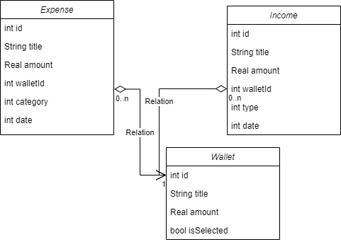
ER Диаграма на базата
Фигура 5 ER Диаграма на базата от данни

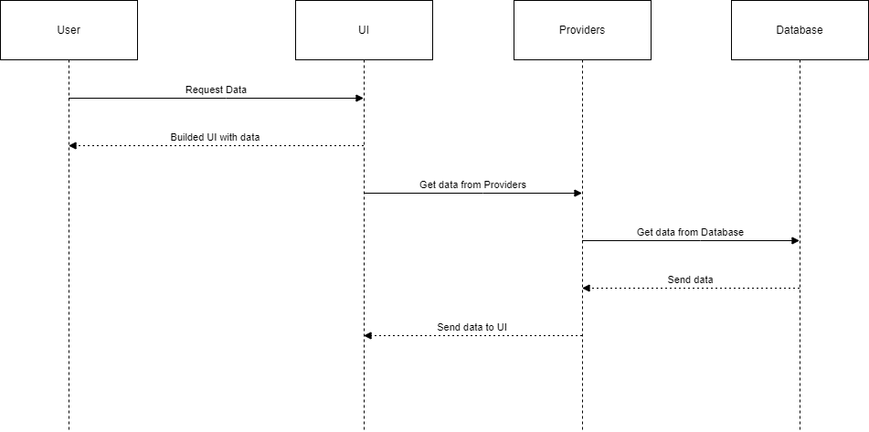
Диаграма на последователностите
Фигура 6 Диаграма на последователностите

Описание на архитектура
Архитектурата на приложението се състои от 3 основни модула - UI, Providers, Database.
UI модулът от своя страна е изграден от два подмодула, а именно Екрани и инструменти. Подобно на UI Database, съдържа в себе си моделите на класовете, както и описанието за връзките с базата от данни. Providers класът отговоря за това да предоставя данните от базата асинхронно на UI-я, както и да известява дадените инструменти или екрани при промяна, за да могат те да актуализират състоянието си.

Реализация на класовете

Реализация на Database
Реализацията на този модул както беше споменато по-горе се състои от модели и v връзка с базата данни. За въпросната връзка приложението използва библиотеката floor, която реализира DAO шаблона.

Модели
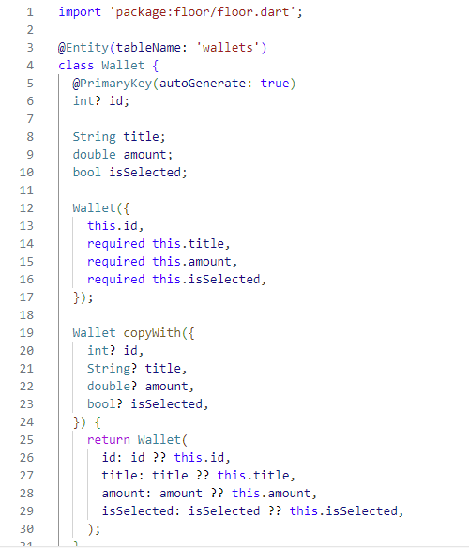
Модел портмоне съдържаща в себе си идентификатор, име на портмонето, сума в него, както и булева стойност, показваща дали портмонето е избрано.
Фигура 7 Модел портмоне
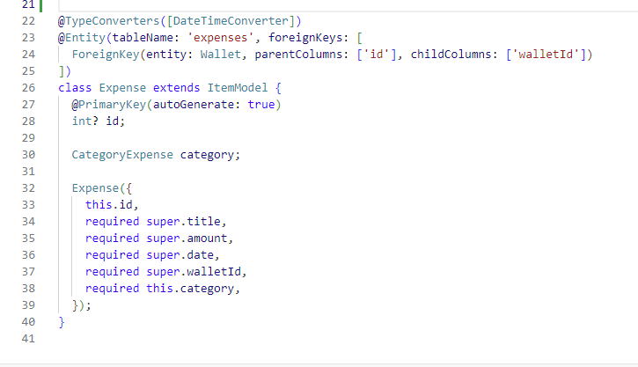
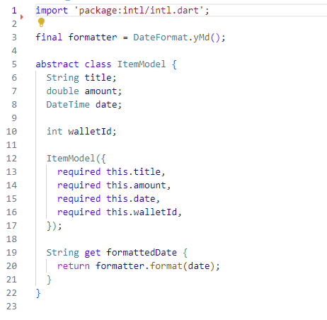
Модел Item е абстрактен модел използван за описание на сходните полета между разход и приход.
Фигура 8 Модел разход
Фигура 9 Модел елемент
Модел Разход, наследяващ общия модел item и добавящ ново поле от тип енъм за категории.
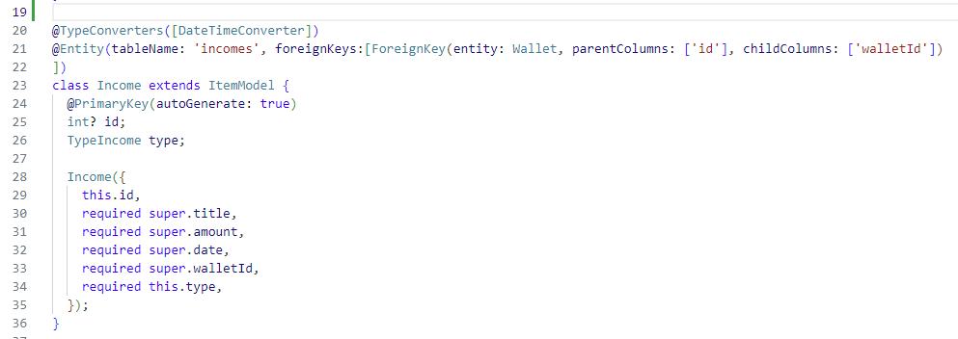
Сходен на модел разходи моделът за приходи наследява моделът item като добавя поле от тип енъм специфично за дадения клас.
Фигура 10 Модел приход
Декораторите над класовете или дадените поета от тях се използват от библиотеката floor при генериране на връзката с базата от данни.

Daos
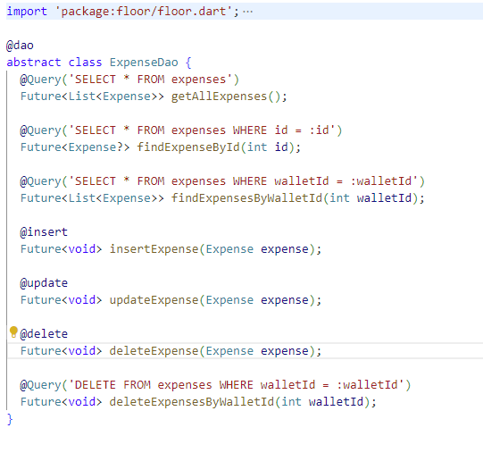
Така наречените Data Access Objects се използват за картографиране на ORM от библиотеката floor накратко всяко едно от дадените DAO-та описва заявки към таблица от база Х.
Този клас описва връзката на модела Expense с базата от данни.
Фигура 11 Контрол разход
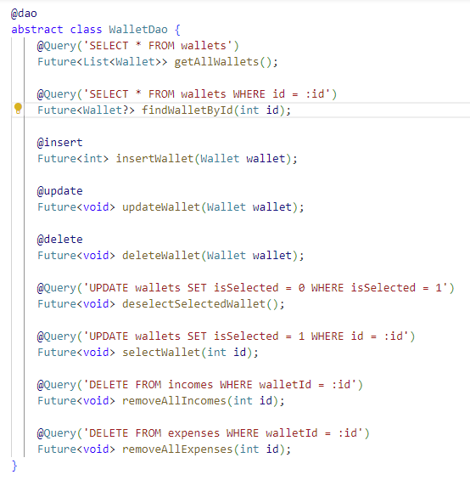
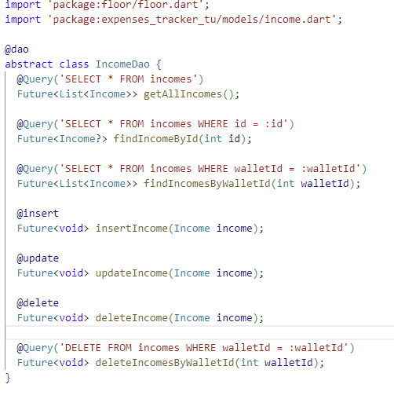
Този клас описва връзката на модела Income с базата от данни.
Фигура 12 Контрол портмоне
Фигура 13 Контрол приход
Този клас описва връзката на модела Wallet с базата от данни.
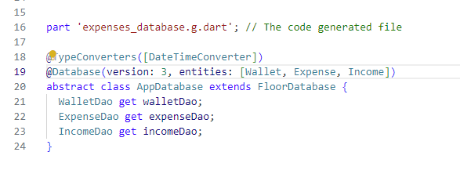
Следващата фигура показва класът, от който се генерира въпросната база от данни. g.dart файлът се генерира след изпълнение на “flutter packages pub run build_runner build”.
Фигура 14 Описание на база
Тъй като SQLite не поддържа сложни типове от данни като DateTime се налага внедряването на така наречените TypeConverters. На фигурата по-долу е показан именно един такъв преобразувател на DateTime в int.
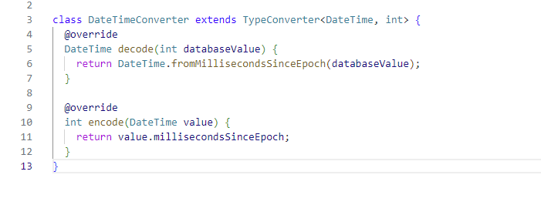
Фигура 15 Преобразувател

Реализация на Providers
За да се направи правилна връзка между слоят за база от данни и слоят за UI се нуждаем от междинен такъв. Този междинен слой е именно слоят Providers.
За реализация на въпросната част от приложението е използвана библиотеката Riverpod, която значително улеснява работата с провайдъри. Идеята на провайдерите е да предоставят данни глобално за приложените, така веки от екраните може да се абонира за слушане за промени във въпросните данни и да преизпълнява своя метод за изграждане при настъпили такива.
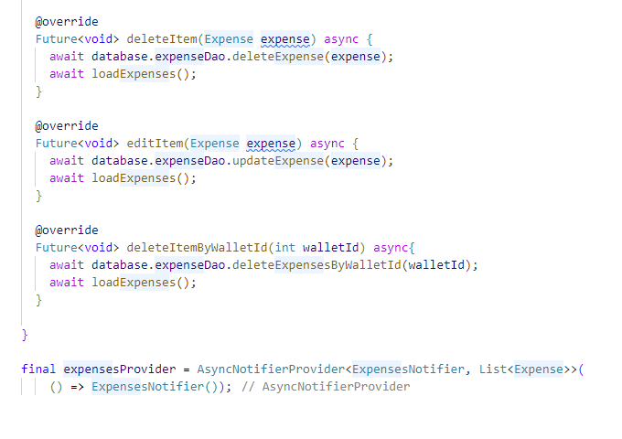
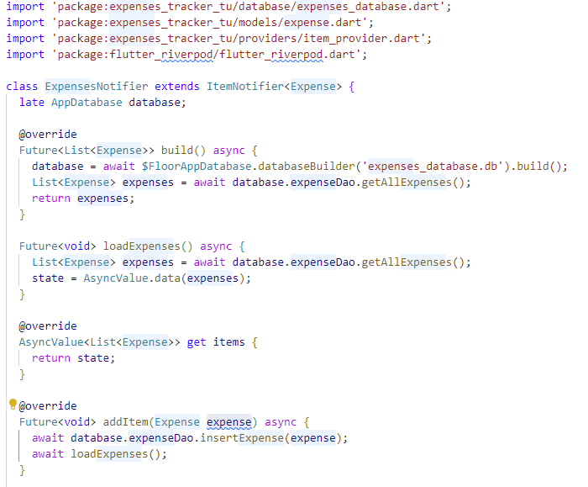
Всичките провайдери в нашето приложение са асинхронни тъй като се налага те да комуникират с базата от данни.
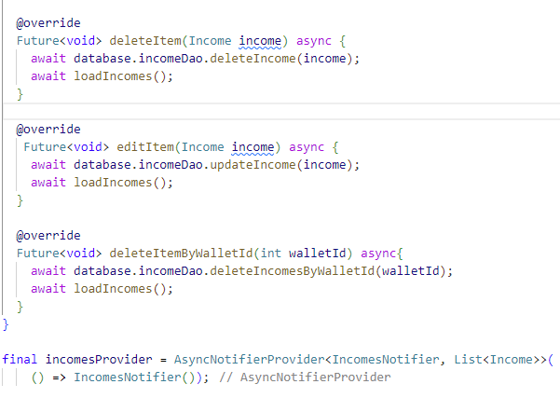
Фигура 16 Провайдър на разходи
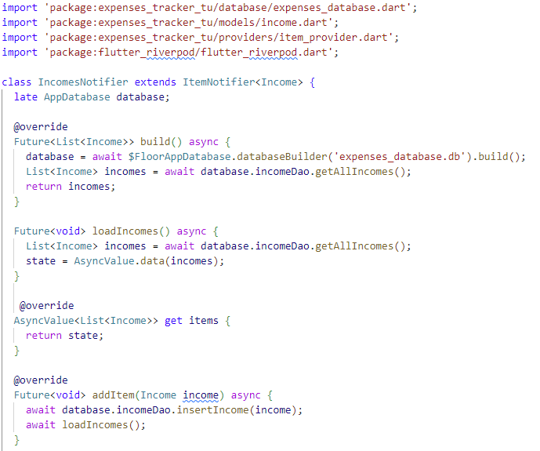
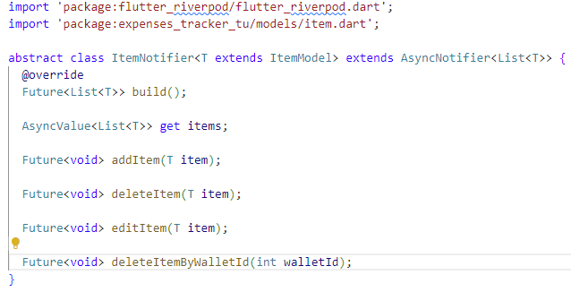
Фигура 17 Общ провайдър
Фигура 18 Провайдър на приходи
Items провайдър е абстрактен клас подобен на модела за този тип от данни той се използва като базов провайдер от провайдера за приходи и провайдера за разходи. Причината за тази реализация е, че екран за двата модела в приложението е общ и трябва да разграничава, какъв тип данни са му подадени.

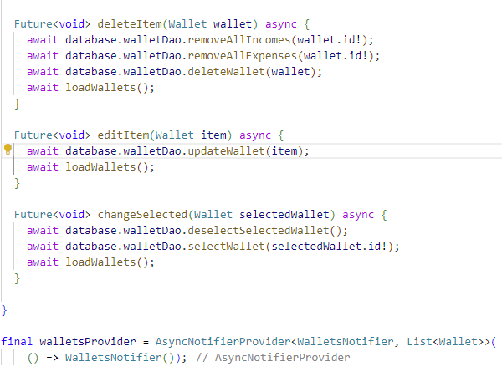
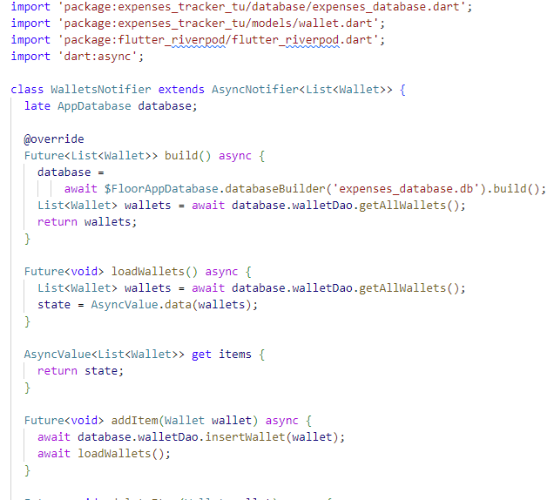
Фигура 19 Провайдър на портомонета
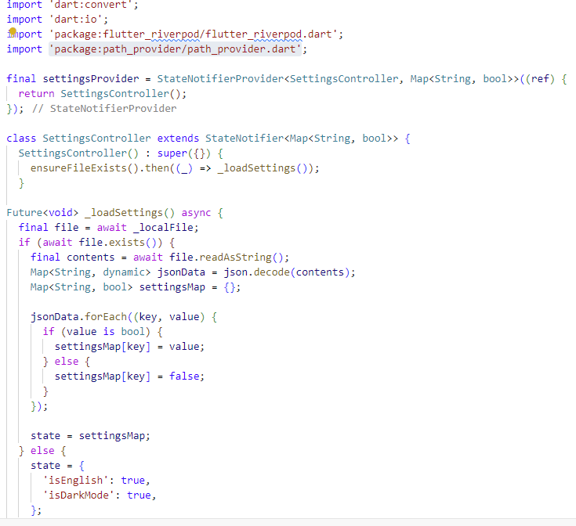
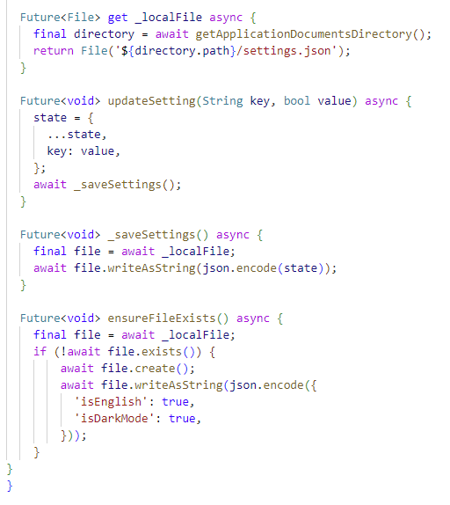

Фигура 20 Провайдър на настройки
На провайдера за настройки ще обърнем по специално внимание, тъй като за разлика от другите провайдери, той използва за взимане на данните си json формат. Тоест настройките на приложението не се намират в базата от данни, а са локално съхранени като файл. Важно е да се спомене, че при първоначално зареждане на приложението, ако прочитането на този файл е бавно езикът по подразбиране ще е английски а темата на приложението ще съвпада с темата на телефона.

Реализация на UI
Както беше поменато UI-я се състои от две части – Widgets и екрани, съответно въпросните инструменти отговарят за конкретни елементи от дадените екрани. Важно е да се спомене, че не целия код ще бъде представен, а само по-важния.

Widgets
Сами по себе си те могат да бъдат статични и такива с променливо състояние, тост тези с променливо състояние очакваме да се изменят при промяна на данните докато статичните не.

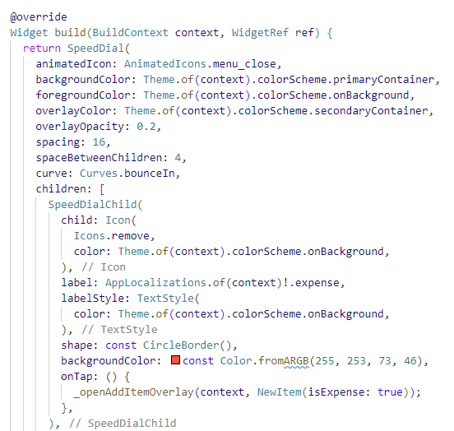
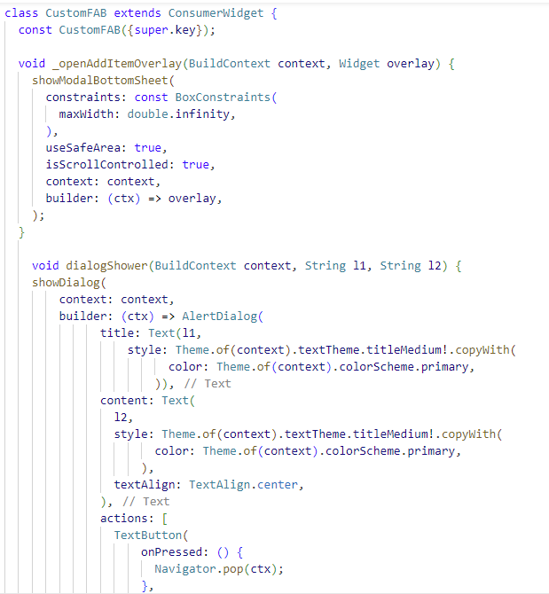
FAB
Фигура 21Подвижно меню
Floating Action Button отговаря за малкото бутонче, което при разгъване разкрива меню в долния десен ъгъл на екрана. Важно е да се спомене, че тук за първи път се забелязва така наречения Localization – клас използван за смяна на език.

Drawer
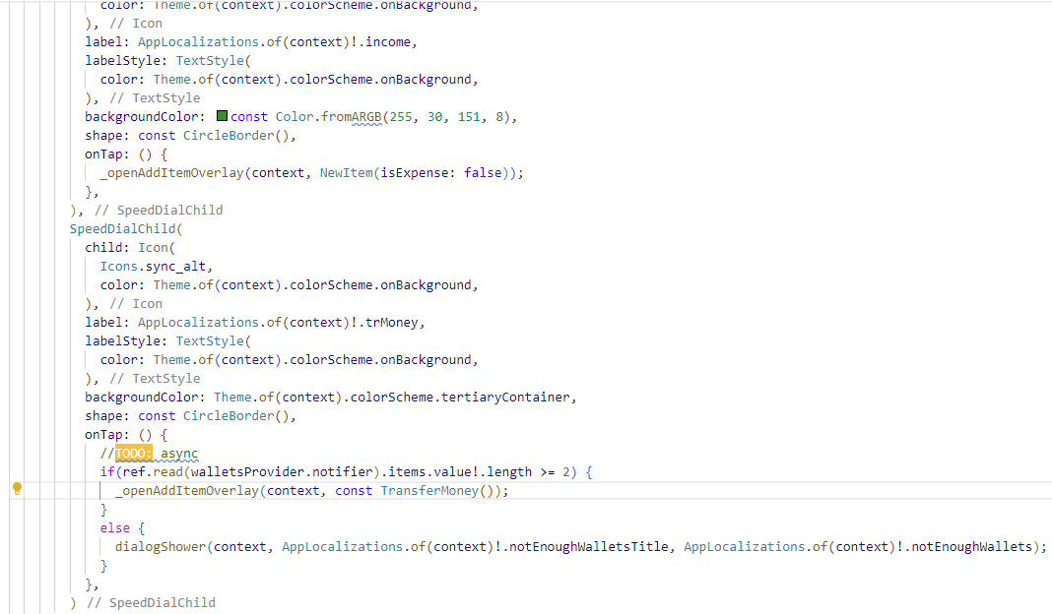
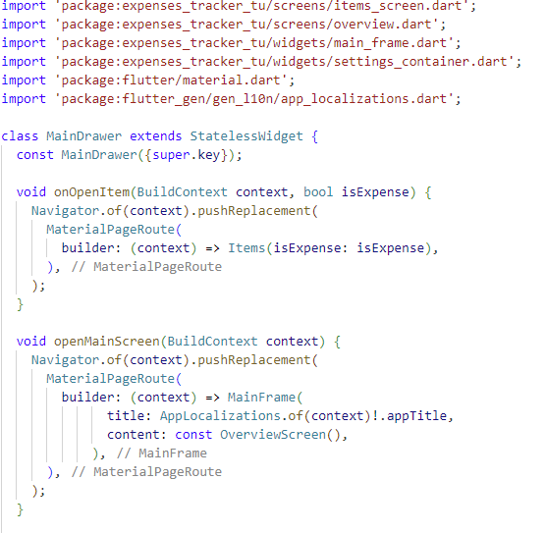
Шкафчето или така нареченото бургер-меню представлява инструментът отговарящ за основната навигация на приложението. То се състои от хедър, реално меню както и от панела за настройки. За реализацията на менюто основно е използвана библиотеката Speed Dial.
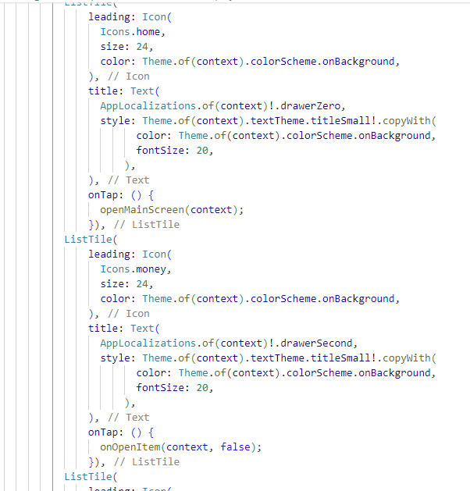
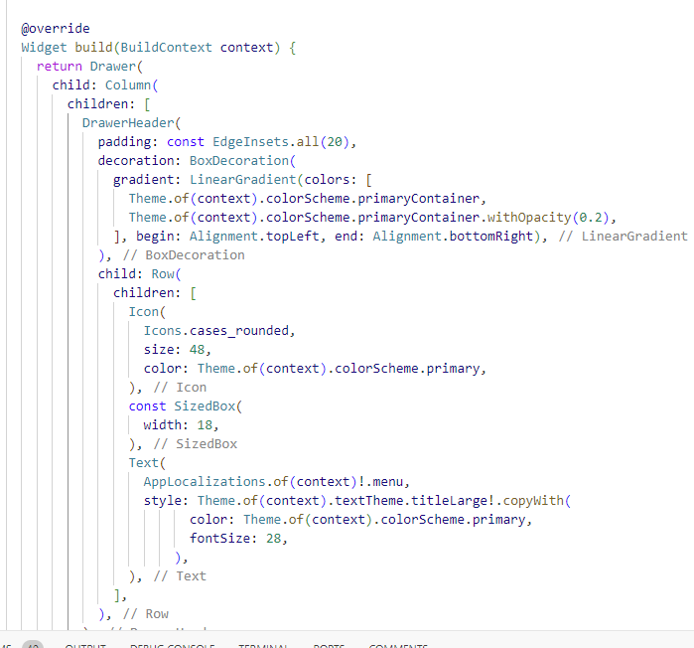
Фигура 22 Бургер меню

Main Frame
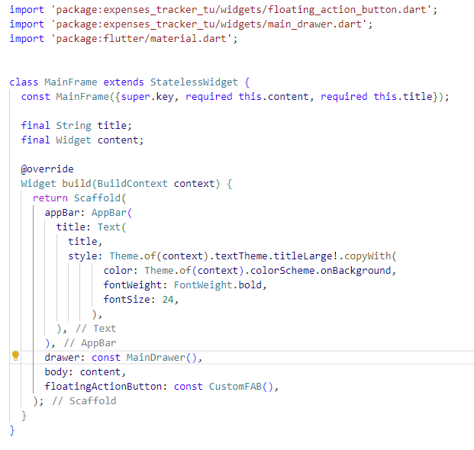
Инструмент, чиято цел е да се използва от всички екрани за да може приложението да изглежда консистентно. При използването му потребителят трябва да подаде съдържанието на екрана както и заглавието му.
Фигура 23 Обща рамка

Settings Container
По себе си този инструмент представлява дроп-даун меню съдържащо в себе си два слайдер бутона за настройките. Този инструмент се намира в дъното на бургер менюто. Инструментът е ръчно-анимиран с цел подобряване на преживяването на потребителя.
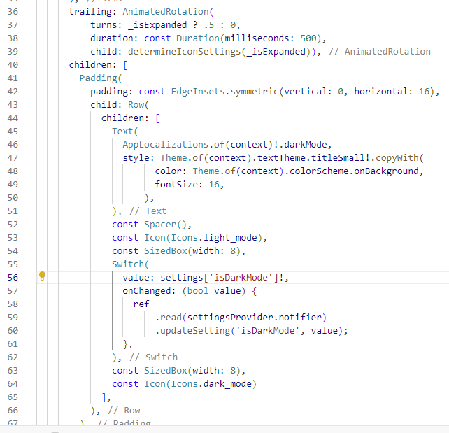
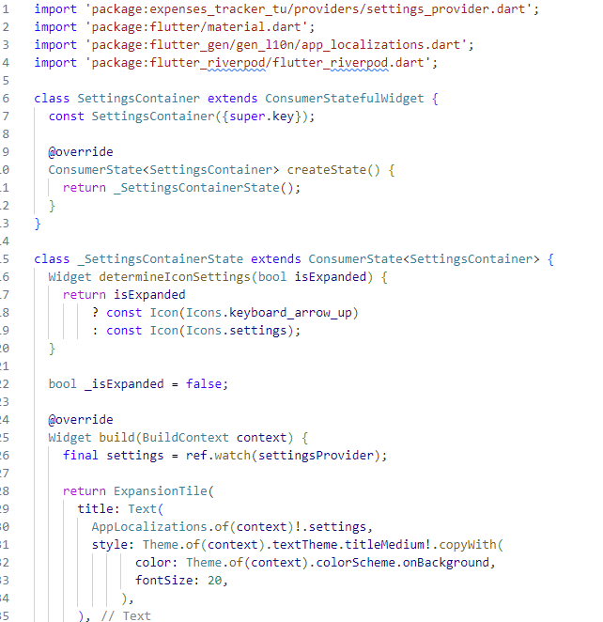
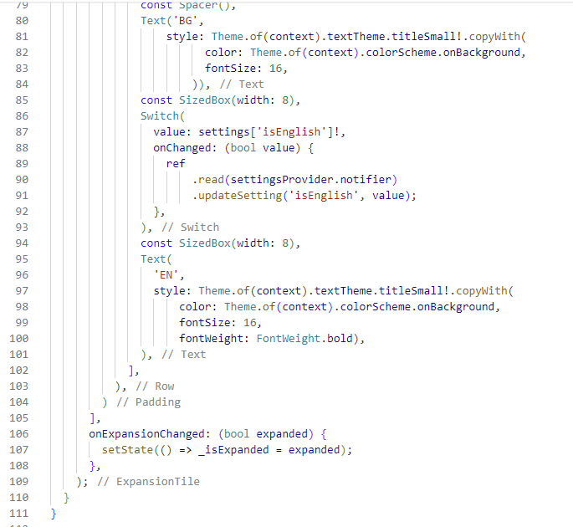
Фигура 24 Контейнер с настройки

Wallet Widgets

Wallet Displayer
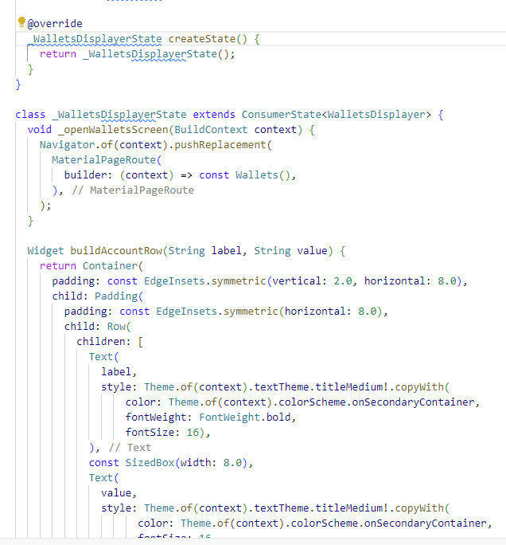
Идеята на този инструмент е да показва избраното портмоне в момента. Изграден е като инструмент със състояние, тоест може да се променя.
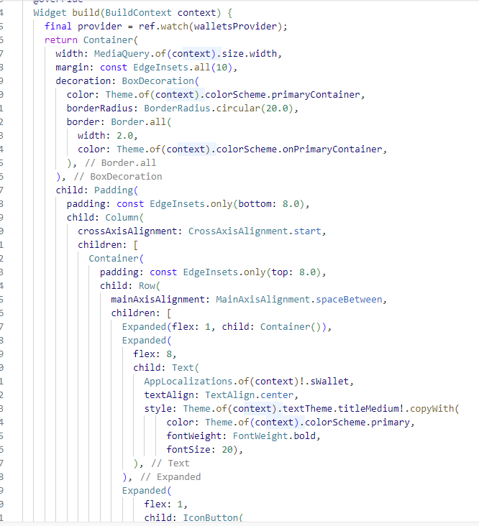
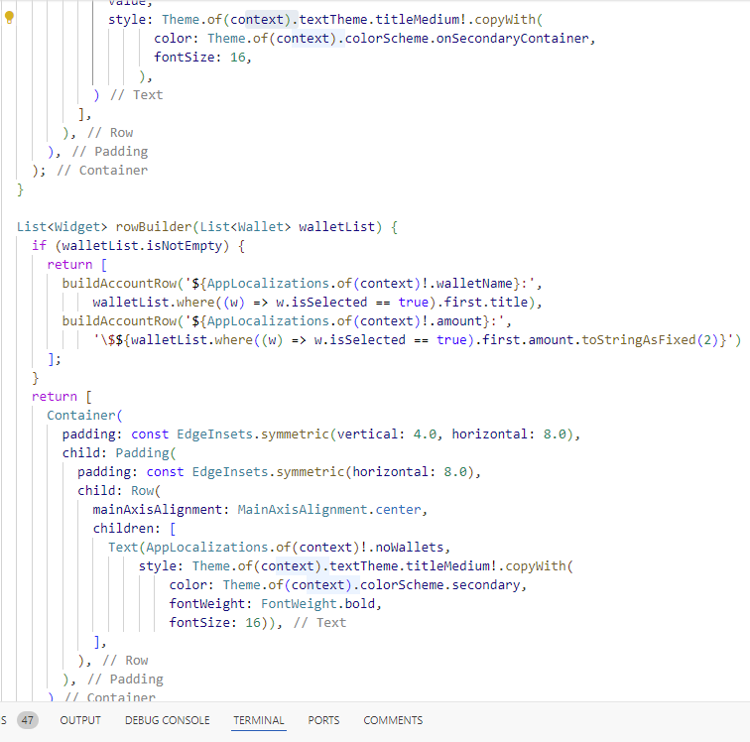
Фигура 25 Визуализатор на портмоне

Wallet List
Този инструмент има за цел да представи списък с всички портмонета.

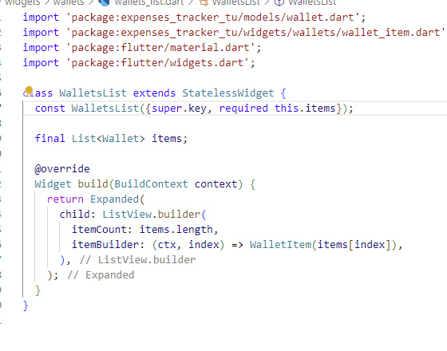
Wallet Item
Фигура 26 Лист с портмонета
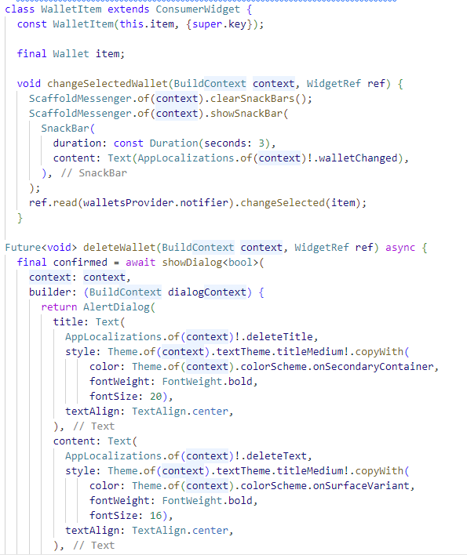
Инструмент използван от предходния за визуализация на портмоне в списъка.

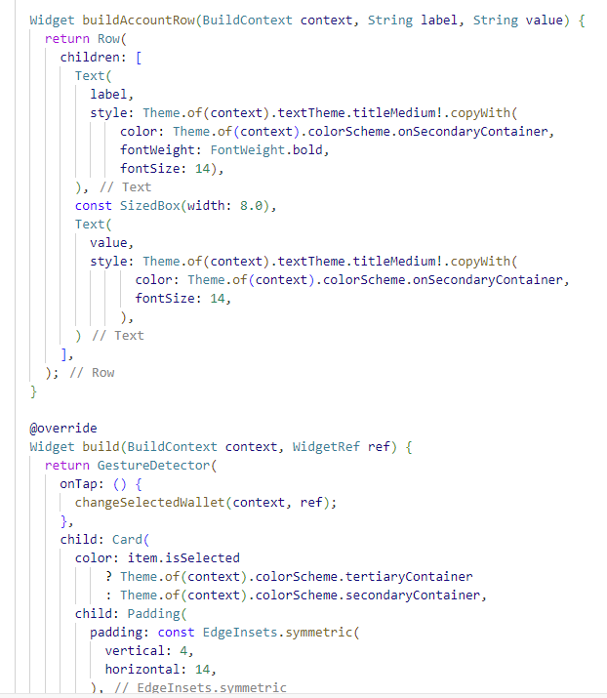
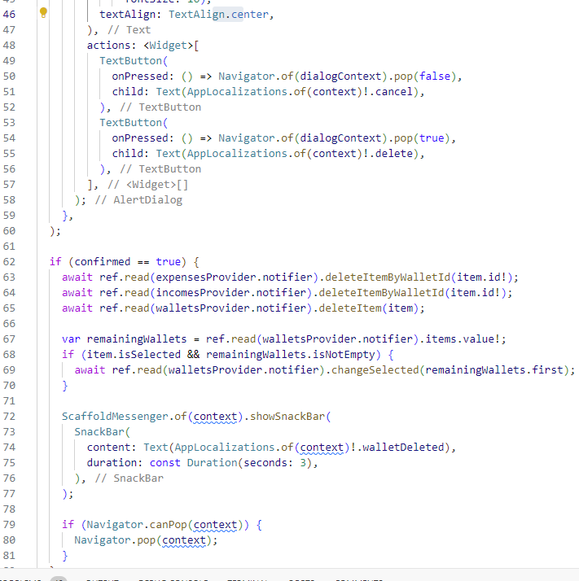
Фигура 27 Портмоне

Items
Инструментите в тази секция са гъвкави, тоест използвани са от повече от един модел.

Items List
Този инструмент се използва от екранът визуализиращ прихода или разхода за да представи списък от приходи или разходи.
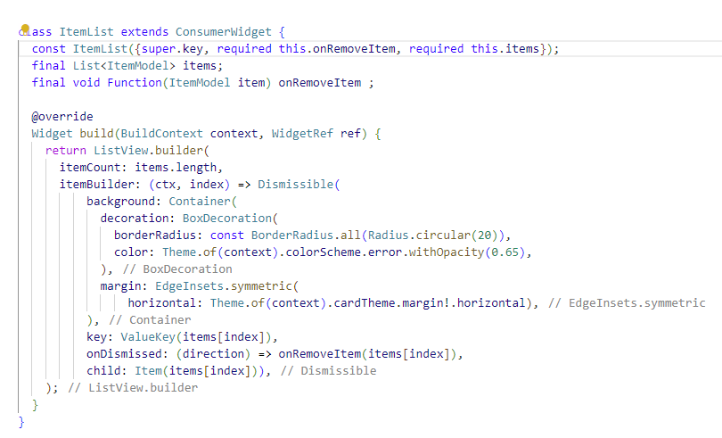
Фигура 28 Лист с елементи

Item
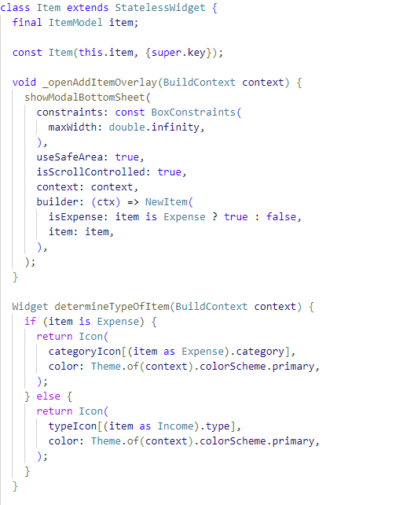
Инструмент използван за визуализация на един конкретен елемент – приход/разход.

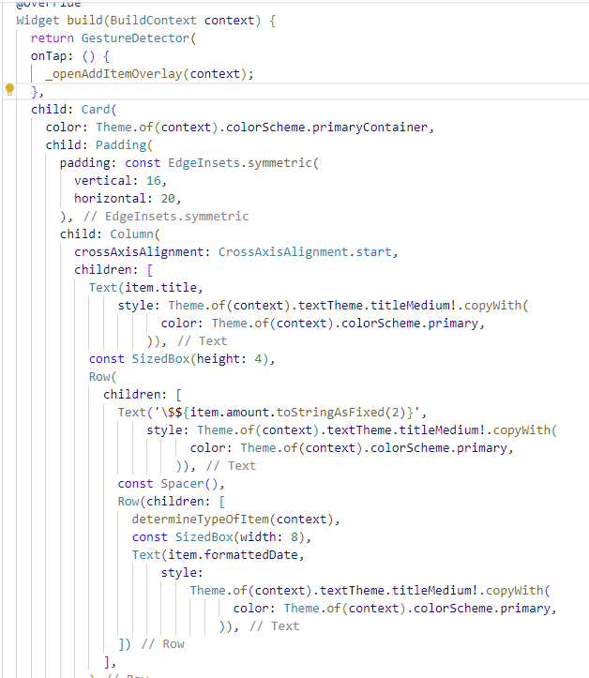
Charts
Фигура 29 Елемент
В тази секция е представен кодът описващ графиките. Кодът на самите графики нямада бъде обект на този документ. За тяхното изграждане се използва библиотеката Syncfusion, като дизайнът спазва дизайнът от изискванията.

Chart Container
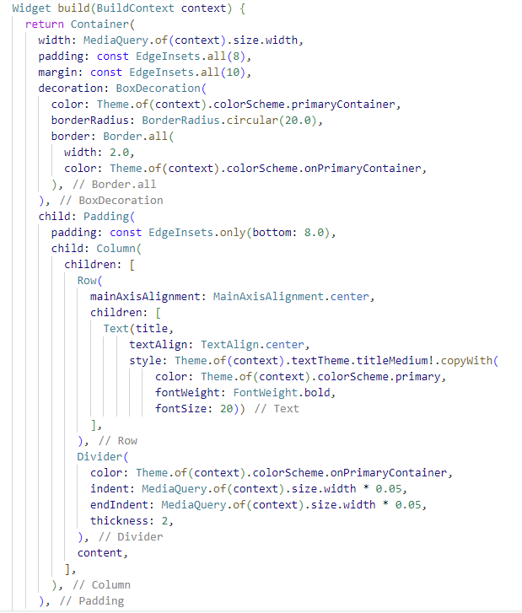
За да може графиките да са визуализирани еднакво от началния екран, се използва този контейнер, който като параметър приема графика.
Фигура 30 Контейнер за графики

Screens

Wallets Screen
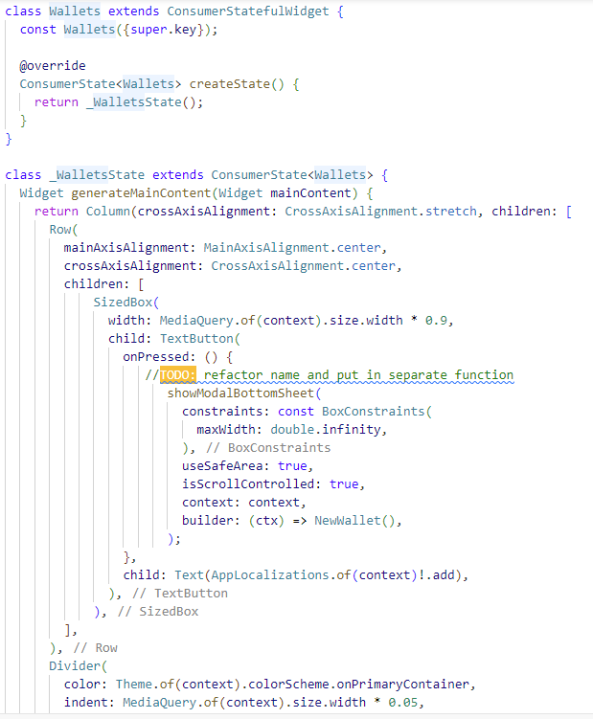
Екран използван за визуализация на всички портфейли.
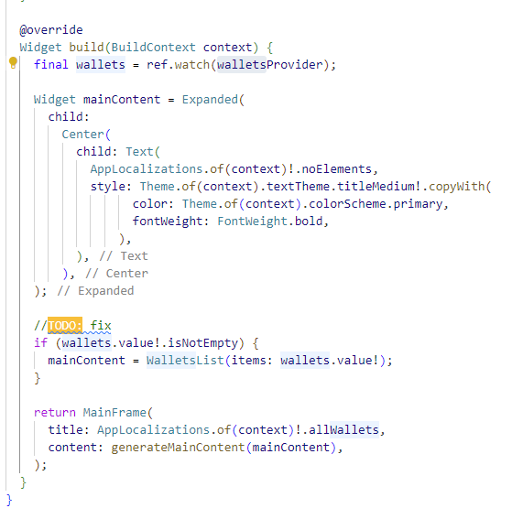
Фигура 31 Екран за портмонета

Transfer Money Screen
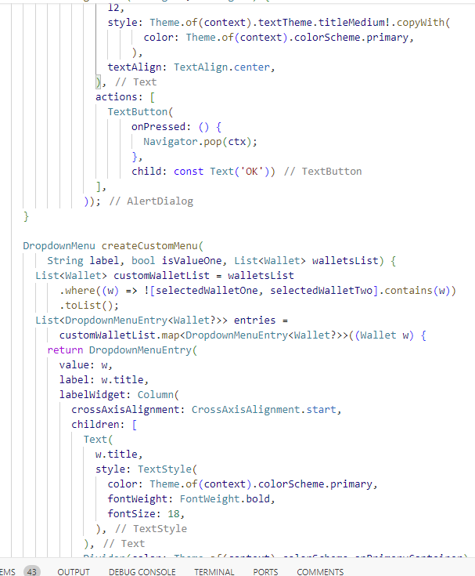
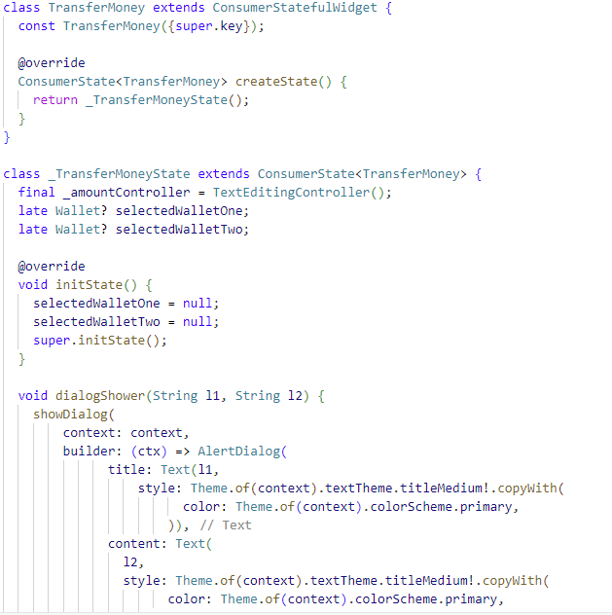
От името на екрана става ясна неговата употреба. Екранът е изграден като Лейаут Билдър или така наречения поп ъп екран.

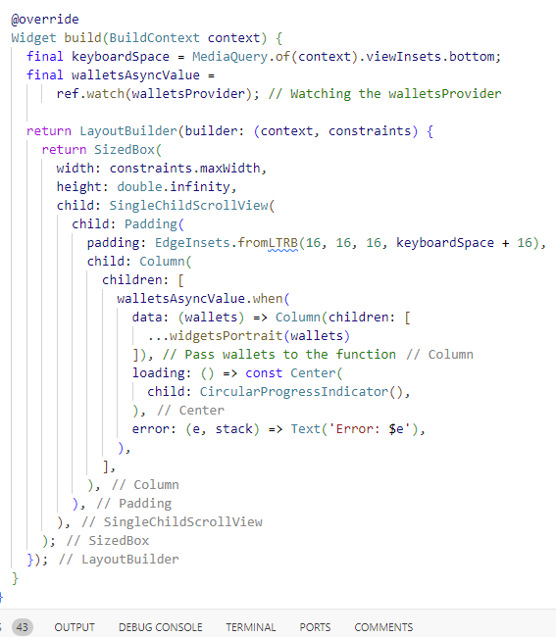
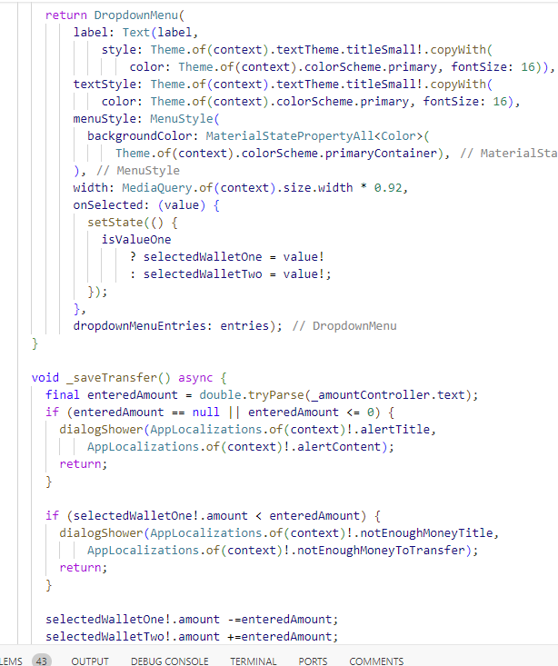
Фигура 32 Екран за трансфер на пари

Overview Screen
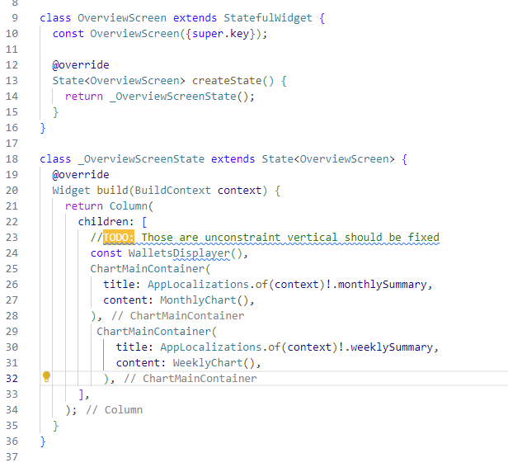
Началният екран на приложението показващ двете графики заедно с инструментът визуализиращ информация за селектираното портмоне.
Фигура 33 Начален екран

Items Screen
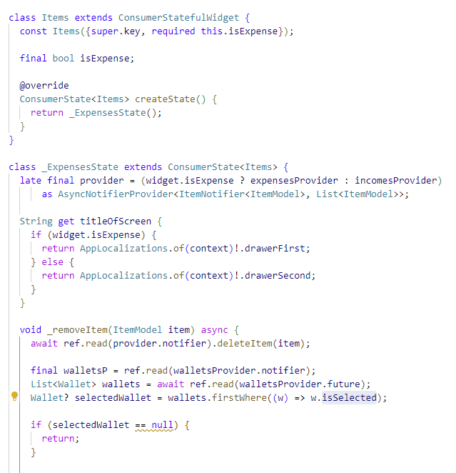
Това е екранът визуализиращ всички приходи/разходи отново използван от два модела.
Фигура 34 Екран за елементи
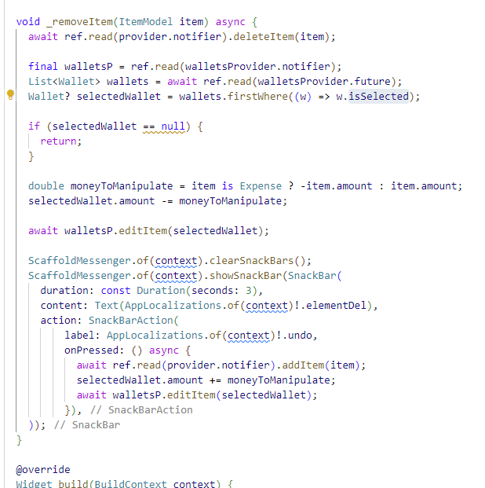

New Item/Wallet
Тези два екрана са изградени на същия принцип като екранът за трансфер, показването на кодът тук би само утежнило документа и няма добавена стойност.

Ръководство за употреба
При зареждане на приложението има възможност за визуализиране на два екрана. Или такъв с празна информация, или ако вече сме въвеждали данни, съответните графики и данни.
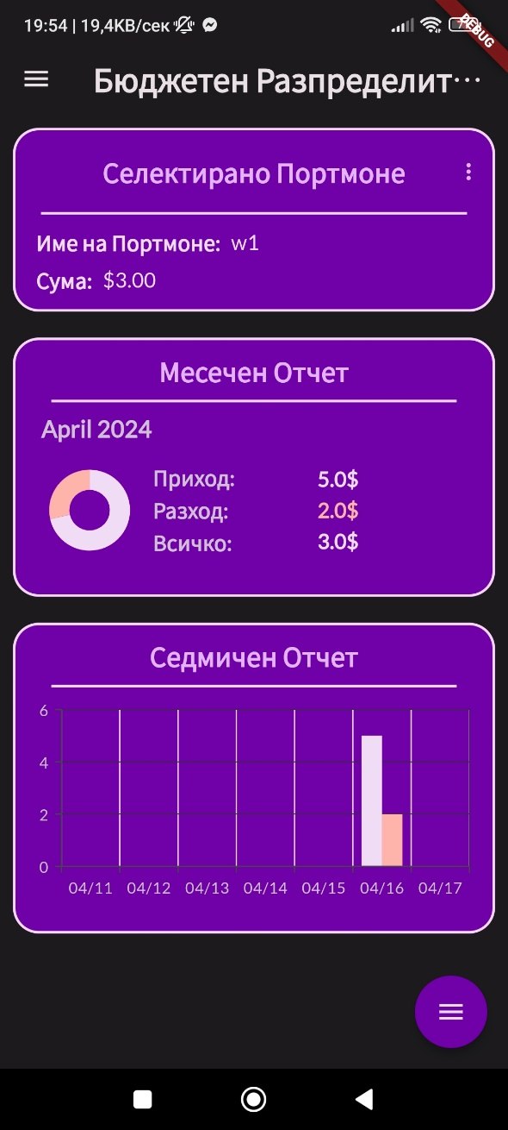
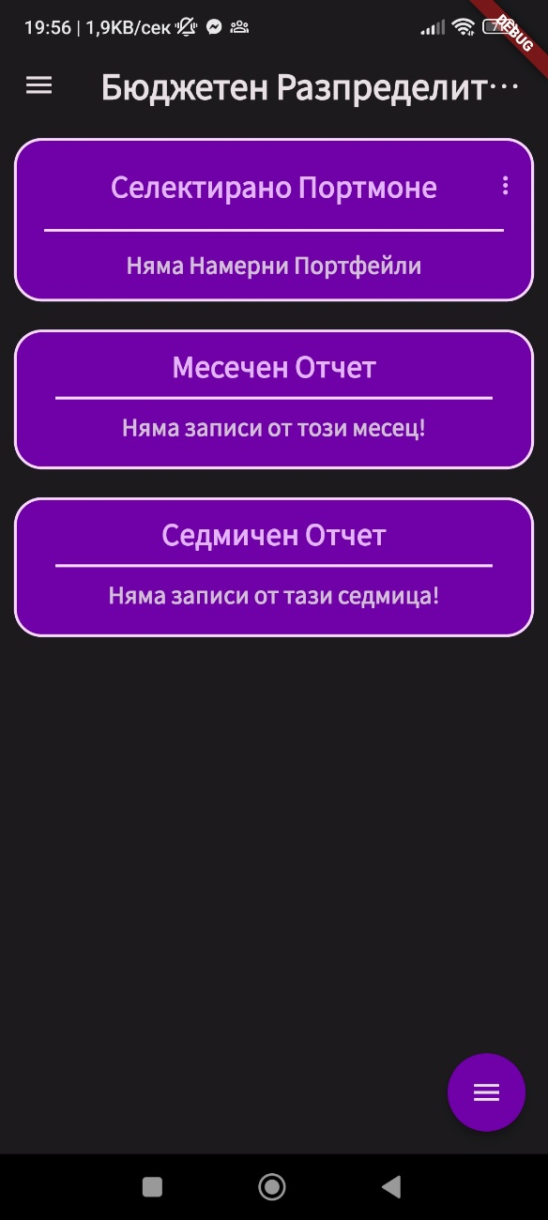

От тук потребителят има няколко опции за придвижване. При натискане на трите точки намиращи се на инструмента „Селектирано портмоне“ той отваря екранът за портмонета,
Фигура 35 Екран с данни
Фигура 36 Празен екран
При натискане на плаващото меню отваря менюто а добавяне на разход/приход или трансферна пари. Важно е да се отбележи, че за да трасферира пари потребителят трябва да има поне две портмонета.
Последната опция за придвижване е чрез натискане на бугер менюто горе в ляво което отваря страничен панел с навигация за приходи или разходи както и с настройки.
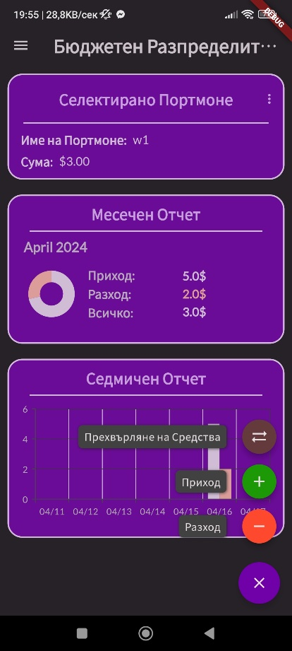
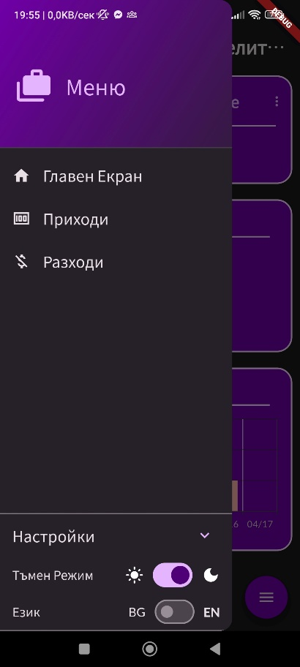
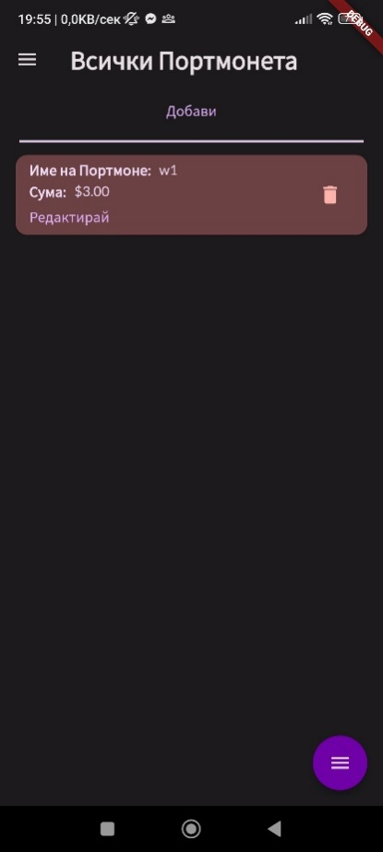
Фигура 39 Екран с портфейли
Фигура 37 Екран с плаващо меню
Фигура 38 Екран с бургер меню
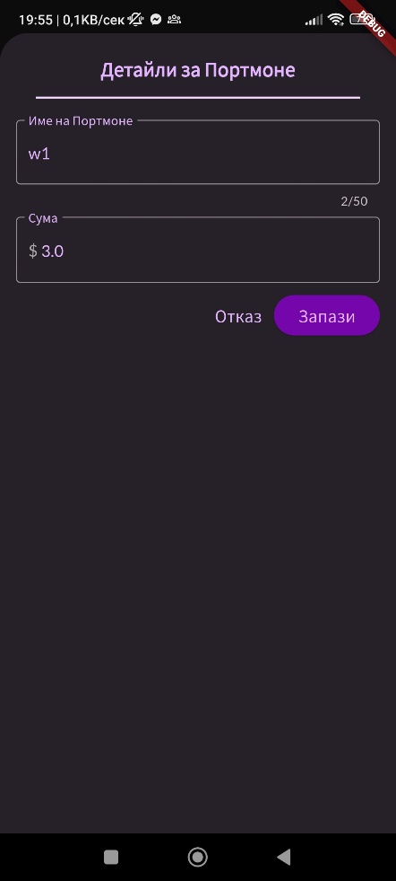
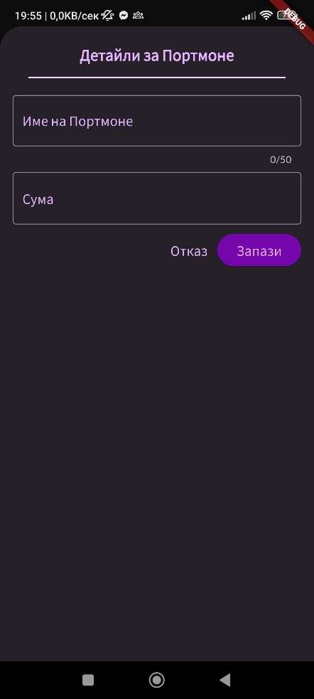
Нека се фокусираме върху екранът за портмонета. При натискане на бутон редактирай потребителят ще вижда екран идентичен с точи при натискане на бутон добави, разликата е, че данните ще са попълнени. При натискане на бутон кошче, се задейства процедура по изтриване на портмоне. Важно е да се спомене, че при изтриване на портмоне всичката информация свърна с него също се изтирва.
Фигура 40 Редактиране на портмоне
Фигура 41 Добавяне на портмоне

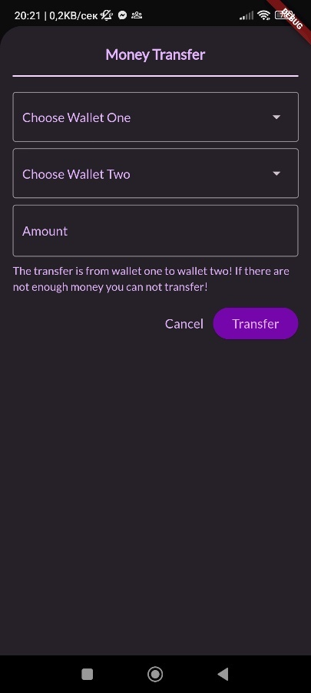
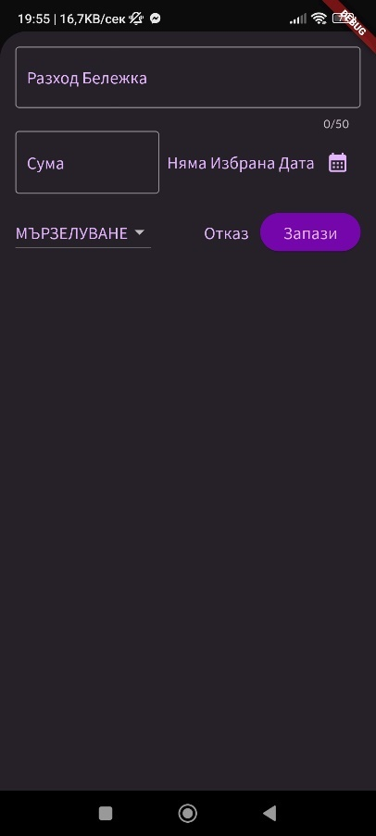
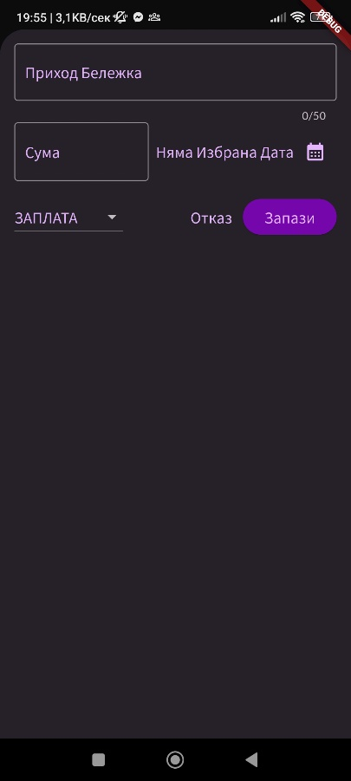
При натискане на някой от плаващите екрани се отварят съответно 3 различни екрана за добавяне на приход, разход и трансфер въпросните екрани са показани на снимките по-долу. Важно е да се отбележи, че данните са валидирани.
Фигура 42 Екран за трансфер
Фигура 43 Екран за разход
Фигура 44 Екран за приход
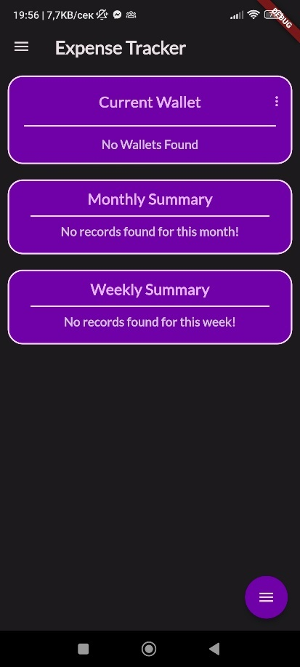
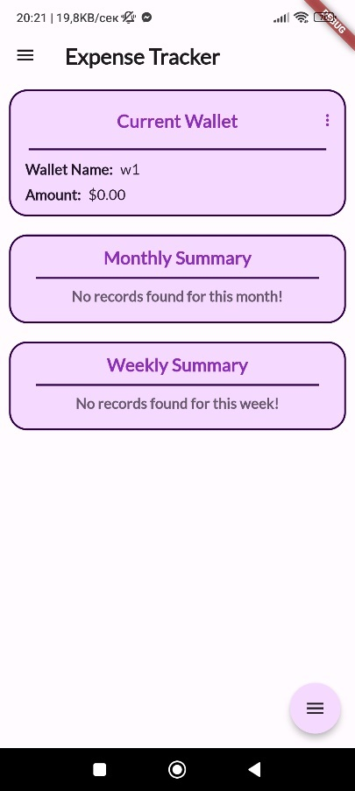
Използвайки бургер менюто потребителят може да навигира до основния екран, екранът с всички приходи или разходи както и да използва настройките на приложението. Настройките са иновативни и лесни за използване чрез тогъл бутони. Потребителят може да избира между два езика – Български и Английски както и между светла и тъмна тема. При достъпване на екрана за приход/разход подобно на екранът за портмонета се визуализират карти с информация за дадения обект. За разлика от портмонетата, обаче, тук приход/разход се изтрива слайдвайки дадената карта наляво или надясно. При изтриване се появява информационен бар с опция за възстановяване. При натискане на дадена карта се отваря екранът за редактиране на обект.
Фигура 45 Бяла тема
Фигура 46 Английски
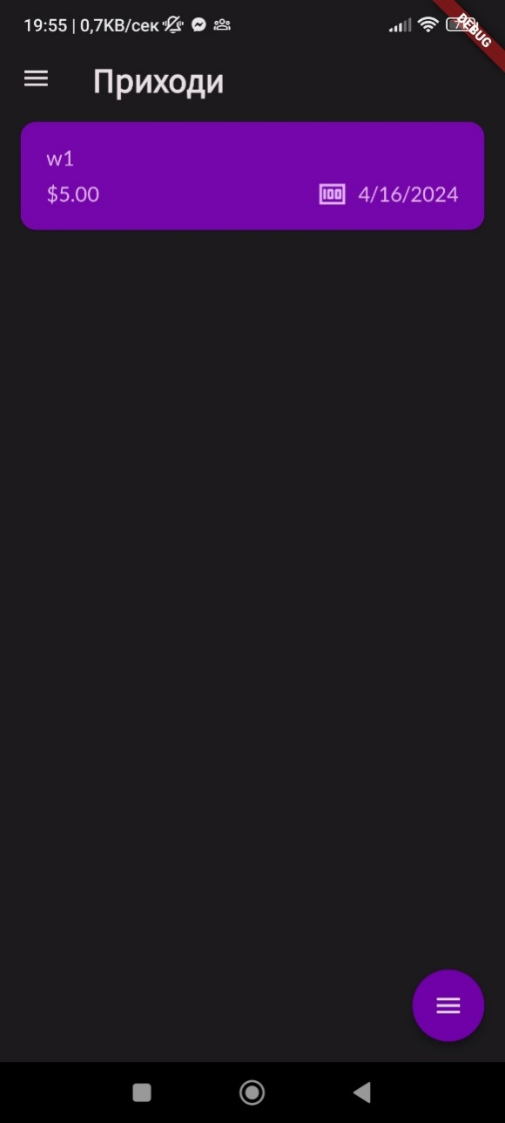
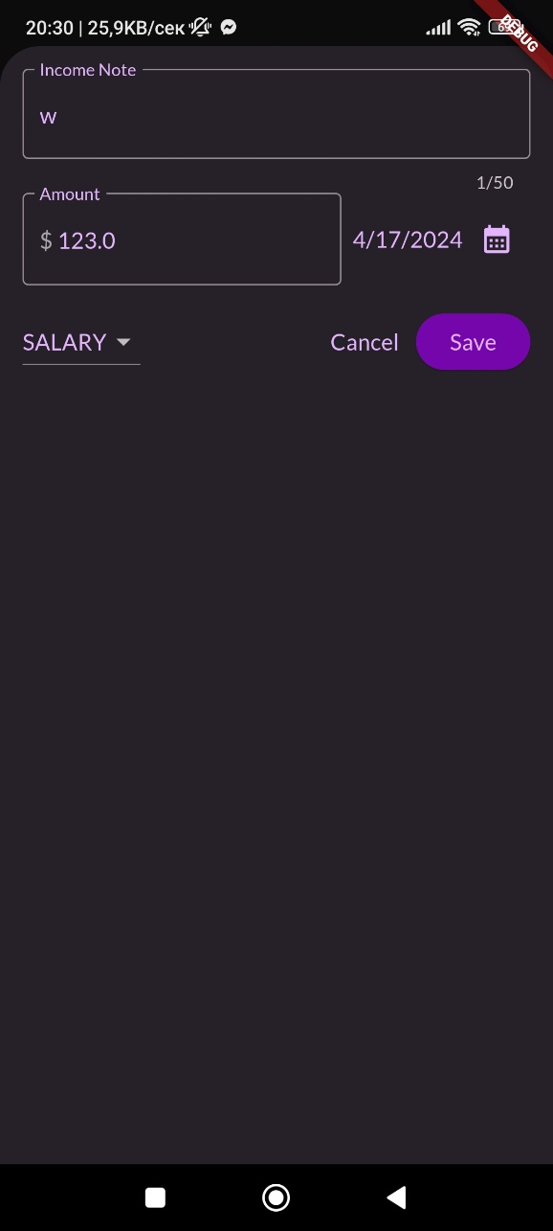
Фигура 47 Екран за приход/разход
Фигура 48 Екран за редакция на приход/разход

Заключение
Приложение за следене на разходите предлага надеждна и интуитивна платформа за управление на личните и бизнес финанси. Чрез използването на детайлните отчети, бюджетни ограничения и анализите в реално време, потребителите могат лесно да наблюдават и контролират своите разходи. Приложението осигурява инструменти за подобряване на финансовата прозрачност и подпомага вземането на информирани финансови решения.

Използвана литература
Документация на флътър: https://api.flutter.dev/index.html
Юдеми курс за по-бързо научаване на фреймуърка: https://www.udemy.com/course/learn-flutter-dart-to-build-ios-android-apps/?couponCode=LETSLEARNNOW

Приложение
main.dart
import 'package:expenses_tracker_tu/l10n/l10n.dart';
import 'package:expenses_tracker_tu/providers/settings_provider.dart';
import 'package:flutter_gen/gen_l10n/app_localizations.dart';
import 'package:expenses_tracker_tu/screens/overview.dart';
import 'package:expenses_tracker_tu/widgets/main_frame.dart';
import 'package:flutter/material.dart';
import 'package:flutter_localizations/flutter_localizations.dart';
import 'package:flutter_riverpod/flutter_riverpod.dart';
import 'package:google_fonts/google_fonts.dart';
import 'package:flutter/services.dart';

ThemeData createTheme(bool isDark) {
return ThemeData(
useMaterial3: true,
colorScheme: ColorScheme.fromSeed(
brightness: isDark ? Brightness.dark : Brightness.light,
seedColor: const Color.fromARGB(255, 117, 5, 173),
),
cardTheme: const CardTheme().copyWith(
margin: const EdgeInsets.symmetric(
horizontal: 16,
vertical: 6,
)),
textTheme: GoogleFonts.latoTextTheme(),

);
}

void main() {
WidgetsFlutterBinding.ensureInitialized();
SystemChrome.setPreferredOrientations([
DeviceOrientation.portraitDown,
DeviceOrientation.portraitUp,
]).then((_) {
runApp(const ProviderScope(child: App()));
});
}

class App extends ConsumerWidget {
const App({super.key});

@override
Widget build(BuildContext context, WidgetRef ref) {
final settings = ref.watch(settingsProvider);

final isEnglish = settings['isEnglish'] ?? true;
final isDarkMode = settings['isDarkMode'] ?? MediaQuery.of(context).platformBrightness == Brightness.dark;

return MaterialApp(
localizationsDelegates: const [
AppLocalizations.delegate,
GlobalMaterialLocalizations.delegate,
GlobalWidgetsLocalizations.delegate,
GlobalCupertinoLocalizations.delegate,
],
supportedLocales: L10n.all,
locale: Locale(isEnglish ? 'en' : 'bg'),
theme: createTheme(isDarkMode),
home: Builder(
builder: (context) {
return MainFrame(
title: AppLocalizations.of(context)!.appTitle,
content: const OverviewScreen(),
);
},
),
);
}
}

